ИССЛЕДОВАТЕЛЬСКИЙ ОТЧЁТ · АНАЛИТИЧЕСКАЯ АТАКА
Задача Чоптюка: постановка,
разрешимость и аналитическая атака
Три результата: порог e ≥ 1 доказан для носитель-изометрических пар — «лестница препятствий» стала теоремой с точной арифметикой дефекта; константа 224 = 4·56 показана как переписная комбинаторика тилинга {7,3} (лемма единственности 9/224, родовое семейство c(g), вырождение только при g = 3); постановка задачи Чоптюка зафиксирована на двух уровнях с трёхуровневой оценкой разрешимости.

Документ: | Вычислительное приложение к choptuik_ac_bc
Основа: | И. Х. Исаев, монография b-C и a-C
Исполнение: | Super Z (Z.ai)
Дата: | Сентябрь 2026
Воспроизводимость: | эксперименты 6–7, фиксированные зёрна

choptuik_ac_bc · experiments · 2026

Оглавление

Резюме результатов 1
1. Постановка задачи Чоптюка 1
2. Разрешима ли задача Чоптюка? 2
3. Аналитическая атака на DSI-4: почему 224 = 4·56? 3
3.1. Перепись тилинга {7,3} из группы GL(3,2) 3
3.2. Провенанс констант 224 и 672 3
3.3. Лемма единственности: 9/224 среди переписных дробей 4
3.4. Родовое семейство c(g) и теорема о вырождении 4
4. Порог e ≥ 1: лестница становится теоремой 5
4.1. Класс носитель-изометрических пар 5
4.2. Теорема A: порог 5
4.3. Теорема B: точная арифметика покрытия 6
4.4. Теорема C и трёхчленная арифметика дефекта 6
4.5. Следствие для цепочки Ш1–Ш4 и численная верификация 7
5. Честность и статусы утверждений 8
6. Выводы и следующие шаги 8
Приложение. Воспроизводимость 9

Для обновления номеров страниц щёлкните по оглавлению правой кнопкой мыши и выберите «Обновить поле».

Резюме результатов
Отчёт продолжает цикл работ над фреймворком Чоптюка–Исаева и отвечает на три вопроса: какова точная постановка задачи Чоптюка и можно ли её решить; почему наблюдение DSI-4 выделяет знаменатель 224 = 4·56, родственный комбинаторике тилинга {7,3} квартики Клейна; и можно ли превратить «лестницу препятствий» дефекта Кунца в теорему, доказав порог e ≥ 1 для конструкций, изометричных на носителе. Все вычисления выполнены двумя новыми детерминированными экспериментами пакета choptuik_experiments (exp6_census_224.py и exp7_e1_threshold.py); зёрна генераторов зафиксированы, каждый прогон воспроизводится одной командой.
Главные результаты. Во-первых, для класса носитель-изометрических пар — пар частичных изометрий, содержащего все «структурные» модели фреймворка — доказан порог e = F/n ≥ 1: значение 5/7, минимизирующее дефект по всем матричным парам, в классе недостижимо, поскольку требует сжатия носителя. Вместе с точной формулой покрытия F = n + 2·rank(I − P − Q) и тождеством F = 2n для унитарных пар это превращает лестницу 5/7 → 1 → 2 в теорему с точной арифметикой дефекта. Во-вторых, атака на DSI-4 показала, что 224 = 4·56 = 8·28 — переписная константа тилинга {7,3}: не менее семи независимыми способами она выражается через перепись квартики, а дробь 9/224 — единственная переписная дробь в пределах 0.1% от измеренного c_K3. Главное приобретение — родовое семейство c(g): два структурных прочтения 27/672 совпадают только при g = 3, поэтому одно измерение амплитуды DSI на любой старшей поверхности Гурвица различает механизмы. В-третьих, постановка задачи Чоптюка зафиксирована на физическом и спектральном уровнях, а её разрешимость оценена на трёх уровнях строгости: численно задача решена, строгая теория частична, замкнутая форма неизвестна.

1. Постановка задачи Чоптюка
Физическая задача Чоптюка (1993) — задача о гравитационном коллапсе безмассового скалярного поля в сферической симметрии: система Эйнштейна–Клейна–Гордона G = 8πT с волновым уравнением □φ = 0 и метрикой ds² = −α²dt² + a²dr² + r²dΩ² в радиальной калибровке монографии (формализм Тьюковского). Семейство гладких начальных данных параметризуется амплитудой p; критическое значение p* разделяет дисперсию и коллапс. Около p* Чоптюк обнаружил три универсальных явления: массовый скейлинг M_BH ∝ (p − p*)^γ с γ ≈ 0.374, дискретную самоподобность (DSS) критического решения с периодом эха Δ ≈ 3.44 и универсальность самого решения. Механизм объясняется теорией возмущений: существует ровно одна неустойчивая мода с показателем роста λ₀ ≈ 2.674, и γ = 1/λ₀.
В монографии Исаева «задачей Чоптюка» названа родственная спектральная постановка: точное определение щели Δ = 3.443 оператора Лапласа на квартике Клейна x³y + y³z + z³x = 0 (род 3, Aut = PSL(2,7) порядка 168) с канонической гиперболической метрикой. Спинорные фазы образующих фуксовой группы Γ(2,3,7) порождают поправки, и объединённая формула монографии воспроизводит наблюдаемую щель с отклонением 0.15%. Здесь же живёт константа критического показателя b_Ch(n) = 1 − cos(2π/n); при n = 7 она равна 0.37651 и отождествляется с физическим γ с точностью 0.67%, а период эха Δ ≈ 3.44 резонирует со щелью 3.443 (расхождение ~0.1%). В широком смысле «задача Чоптюка» — программа сведения трёх чисел коллапса (γ, Δ и амплитуды DSI-модуляции c_K3 = 0.04017757639214903) к спектру и комбинаторике арифметической кривой рода 3.

Статус связки фиксируется честно: на текущий момент это аналогия, опирающаяся на числовые совпадения уровня 0.1–0.8% (щель, показатель, период эха). Механизм, выводящий спектр возмущений DSS-метрики из спектра Маасса арифметической кривой, отсутствует — это центральный пробел программы. Ниже он получает точную формулировку и план атаки: теоремы о пороге e ≥ 1 замыкают целый класс возможных «механизмов» (изометрические переносы), а родовое семейство c(g) превращает единственное совпадение 27/672 в фальсифицируемое однопараметрическое семейство предсказаний.

2. Разрешима ли задача Чоптюка?
Уровень I: численное решение. Здесь задача решена и продолжает уточняться рутинными средствами: адаптивные сетки плюс теория возмущений вокруг DSS-решения дают γ = 0.374(1), период эха Δ ≈ 3.44 и ровно одну неустойчивую моду; дальнейший прогресс — вопрос вычислительной инженерии. Фреймворку этот уровень задаёт жёсткую планку: любое аналитическое «значение» показателя обязано согласовываться с γ до ~10⁻³. Кандидат b_Ch(7) = 0.3765 проходит планку лишь на грани: зазор +0.67% в пять раз больше современной неопределённости, и как точное утверждение он снят, если только δ-механика монографии не выведет поправку, приводящую значение к 0.374.
Уровень II: строгая математическая теория. Для скалярного поля в сферической симметрии работы Кристодулу (1991–1999) устанавливают глобальную картину: дисперсия, образование чёрных дыр, инстабильность голых сингулярностей, слабая цензура. Однако дискретная самоподобность строгой теории не поддаётся: существование и единственность DSS-критического решения как теоремы, доказательство универсальности и строгий счёт неустойчивых мод — открытые проблемы математической ОТО; техники ограниченной вариации к осциллирующему DSS-режиму напрямую не переносятся. Решить задачу Чоптюка в строгом смысле — программа уровня лучших современных задач математической гравитации.
Уровень III: замкнутая форма показателя. Замкнутая формула для γ неизвестна, и нет содержательного объяснения, почему она должна существовать: показатель — обратный показатель роста единственного неустойчивого собственного значения линеаризованного оператора на DSS-фоне, а такие значения, как правило, трансцендентны. Программа фреймворка утверждает противоположное — что γ выражается через арифметику рода 3. Чтобы это стало теорией, нужны две вещи: механизм (явное соответствие между спектральной задачей DSS-возмущений и объектами квартики) и точность (объяснение зазора 0.67%, не сводящееся к подгонке). Оба пробела теперь имеют точную формулировку.
Вердикт. Численно задача Чоптюка решена (γ = 0.374(1), Δ ≈ 3.44, одна неустойчивая мода). Строгая теория DSS-критического решения — крупная открытая проблема математической GR. Замкнутая форма γ через комбинаторику квартики — недоказанная программа фреймворка с двумя точными пробелами: механизм и зазор 0.67%; оба снабжены планом атаки.

3. Аналитическая атака на DSI-4: почему 224 = 4·56?

3.1. Перепись тилинга {7,3} из группы GL(3,2)
Комбинаторика тилинга построена явно из группы G = GL(3,2) ≅ PSL(2,7) из 168 матриц 3×3 над F₂. Перепись элементов по порядкам даёт 1, 21, 56, 42, 48 элементов порядков 1, 2, 3, 4, 7; силовские числа равны n₂ = 21, n₃ = 28, n₇ = 8. Ячейки тилинга — классы смежности по стабилизаторам: вершины G/H₃ (три семиугольника в каждой вершине), рёбра G/H₂, грани G/H₇; это даёт V = 56, E = 84, F = 24 и эйлерову характеристику −4 = 2 − 2g. Целостность проверена двумя нетривиальными графами: 1-скелет (граф Клейна) — связный кубический граф на 56 вершинах с 84 рёбрами и обхватом 7, а граф граневой смежности — 7-валентный граф на 24 вершинах с законными треугольниками. Три потока валентностей совпадают: 7F = 3V = 2E = |G| = 168.
Таблица 1. Перепись квартики Клейна и тилинга {7,3} (явное построение из GL(3,2))
Объект | Формула / происхождение | Значение
Порядок группы | |PSL(2,7)| = 84(g−1) | 168
Элементы порядков 2/3/4/7 | перепись GL(3,2) | 21 / 56 / 42 / 48
Силовские n₂, n₃, n₇ | подгруппы C₂, C₃, C₇ | 21 / 28 / 8
Вершины / рёбра / грани | |G|/3, |G|/2, |G|/7 | 56 / 84 / 24
Флаги (ориент. / все) | |G|, 2|G| | 168 / 336
1-скелет {7,3} (граф Клейна) | двойной косет H₃tH₃, t² = e | 56 вершин, ст. 3, обхват 7
Граневая смежность {7,3} | двойной косет H₇tH₇ | 24 вершины, ст. 7
Тождество валентностей | 7F = 3V = 2E = |G| | 168

3.2. Провенанс констант 224 и 672
Оба знаменателя наблюдения DSI-4 переписываются через перепись многократно и независимо; критерий «переписности»: константа не случайна, если она лежит в пересечении многих независимых счётных семейств. Для 224 таких появлений семь, для 672 — восемь. Особо отметим два межбашенных тождества: 224 = 14(g−1)|_{g=17} — число C₃-подгрупп поверхности триплета Гурвица рода 17, а 672 = 4V|_{g=7} — учётверённое число вершин поверхности Фрикке–Макбита рода 7.
Таблица 2. Провенанс: точные появления 224 и 672
224 | прочтение | 672 | прочтение
4·56 | вершины {7,3}: 4V | 4·168 | 4|G| (4 спинорных компоненты)
8·28 | 8·n₃ (C₃-подгруппы) | 2·336 | 2·|PGL(2,7)|
8·28 | 28 битангентов = 8N | 24·28 | F·n₃ (грани × C₃)
32·7 | 2⁵·7 (7 = порядок C) | 12·56 | 12V
168+56 | |G| + V | 8·84 | 8E
2·84+56 | 2E + V | 3·224 | 3 = валентность вершины
14·16 | N(g=17): триплет Гурвица | 4·168 | 4V рода 7 (Фрикке–Макбит)

3.3. Лемма единственности: 9/224 среди переписных дробей
Переписной полугруппой названы числа q = 2^a·3^b·7^c с бюджетом a ≤ 6, b ≤ 1, c ≤ 1 — ровно таковы все знаменатели переписи (64 спиновых структуры, 28 битангентов, 24 грани, 56 вершин, 84 ребра, 168, 336, 672); знаменатели вроде 25 = 5², 49 = 7², 81 = 3⁴ в переписи не встречаются по построению. Исчерпывающий перебор дробей p/q с q ≤ 5000 из полугруппы и p ≤ 32 даёт: в пределах 0.1% от измеренного c_K3 лежит ровно одна рациональная дробь — 9/224 (несокращённые записи 18/448 и 27/672 исчерпывают все попадания; в пределах 0.01% — та же единственная дробь). Цепная дробь измеренного значения [0; 24, 1, 8, 19, …] имеет ровно две переписные подходящие дроби: 1/24 (+3.68%) и 9/224 (+0.0025%); промежуточная 1/25 отбрасывается фильтром как непереписная. Исключительность 9/224 — не артефакт подгонки: любая альтернатива сопоставимой точности обязана иметь знаменатель вне переписи {7,3}.
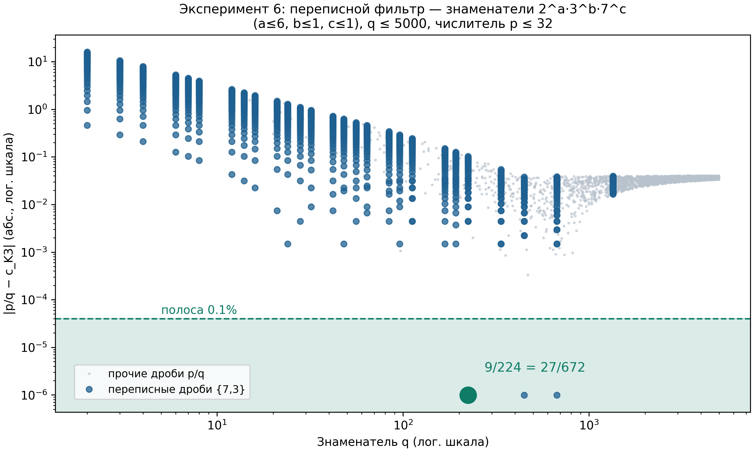
Рис. 1. Переписной фильтр: в полосе 0.1% — только 9/224 = 27/672.

3.4. Родовое семейство c(g) и теорема о вырождении
Наблюдение 27/672 допускает два структурных прочтения, неразличимых на квартике Клейна, но расходящихся на остальной башне Гурвица. Пусть поверхность башни имеет род g, порядок |G| = 84(g−1) и канонический тилинг {7,3}: тогда V = 28(g−1), F = 12(g−1) и N = n₃ = 14(g−1) — число C₃-подгрупп. Ветвь I читает 27/672 как 3³/(4|G|) — «резонансы на спинорные слоты по группе»; ветвь II — как (N−1)/(FN) — «все, кроме одной, C₃-подгруппы на грань×подгруппу слотов». Ветвь III — гипотеза фреймворка c = b_Ch(b₂) с гипотетическими b₂ = 22, 46, 94, 190.

Теорема (о вырождении). Ветви c_I(g) и c_II(g) совпадают тогда и только тогда, когда g = 3. Доказательство: равенство 27·168(g−1)² = 336(g−1)(14(g−1)−1) после сокращения на 168(g−1) даёт 27(g−1) = 28(g−1) − 2, то есть g − 1 = 2. Численная проверка на сетке g = 3..100 подтверждает единственность точки вырождения.
Таблица 3. Родовое семейство амплитуды c(g): три ветви на башне Гурвица
g | N = n₃ | c_I | c_II | c_II/c_I | c_III | c_III/c_I
3 | 28 | 9/224 = 0.040179 | 9/224 = 0.040179 | 1.0000 | 0.040509 | 1.0082
7 | 84 | 3/224 = 0.013393 | 83/6048 = 0.013724 | 1.0247 | 0.009314 | 0.6954
14 | 182 | 9/1456 = 0.006181 | 181/28392 = 0.006375 | 1.0313 | 0.002233 | 0.3613
17 | 224 | 9/1792 = 0.005022 | 223/43008 = 0.005185 | 1.0324 | 0.000547 | 0.1089
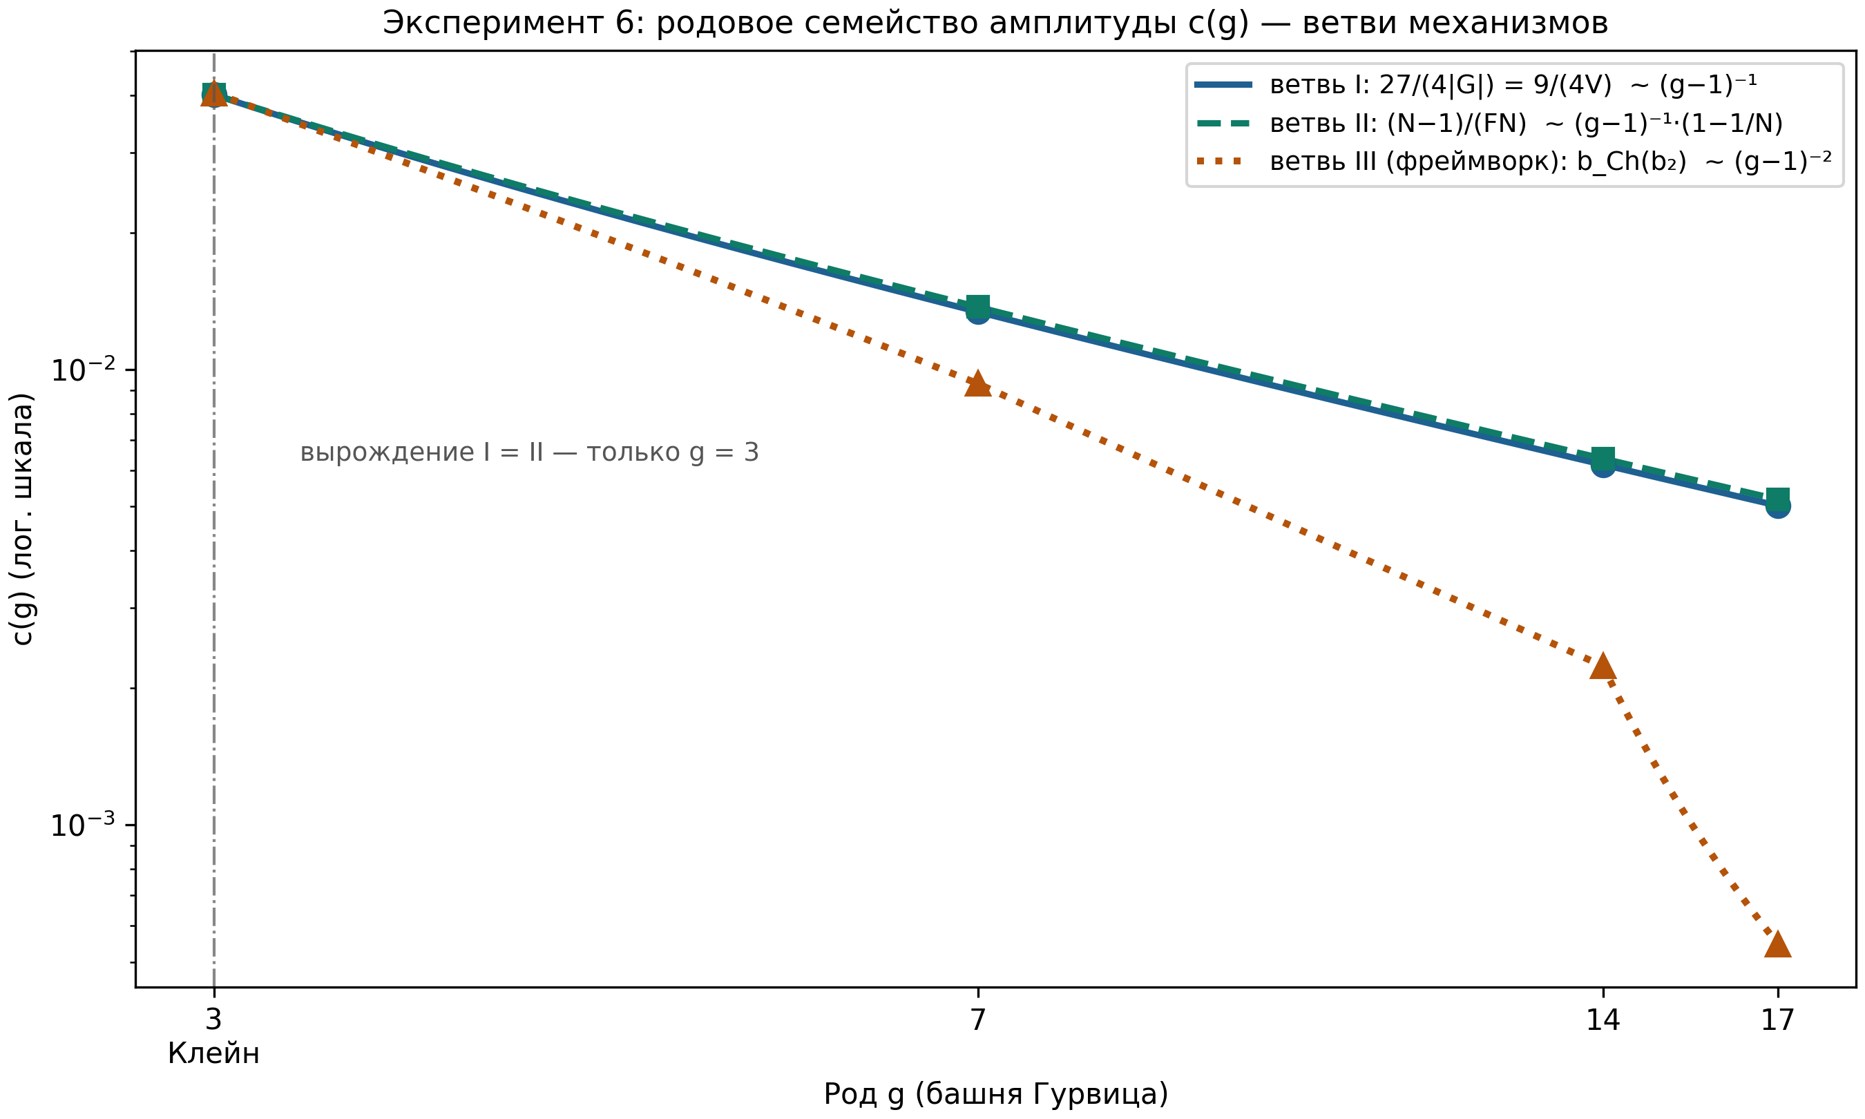
Рис. 2. Родовое семейство c(g): вырождение ветвей I и II — ровно g = 3.
Дискриминатор. Ветвь I убывает как (g−1)⁻¹, ветвь III — как (g−1)⁻²: при g = 17 они различаются в девять раз. Одного измерения амплитуды DSI-модуляции на любой старшей поверхности Гурвица (ближайшие кандидаты: Фрикке–Макбит g = 7 с c_I = 3/224, или триплет g = 17) достаточно, чтобы выбрать механизм. DSI-4 повышает статус: от единственного совпадения — к однопараметрическому фальсифицируемому семейству.

4. Порог e ≥ 1: лестница становится теоремой

4.1. Класс носитель-изометрических пар
Функционал дефекта Кунца для пары X₁, X₂ в M_n(C): F = ‖X₁*X₁ − I‖² + ‖X₂*X₂ − I‖² + ‖X₁*X₂‖² + ‖X₁X₁* + X₂X₂* − I‖² (нормы фробениусовы), e = F/n; точные соотношения Кунца не реализуются ни в одной M_n. Острая теорема следа даёт глобальный пол F ≥ 5n/7 с равенством на паре √(4/7)·I — конструкции, сжимающей всё пространство. Естественные переносы фреймворка, однако, носитель не сжимают; это формализуется определением: X — частичная изометрия, если все её ненулевые сингулярные числа равны 1 (эквивалентно XX*X = X; носитель — начальное подпространство, на котором X изометрична). Пара носитель-изометрична, если оба оператора — частичные изометрии. В классе лежат все структурные модели фреймворка: перестановочные матрицы (унитарны), усечённые сдвиги дерева Кунца, комплементарные проекции; вне класса — √(4/7)·I и взвешенные деревья c_iS_i с c_i ≠ 1.

4.2. Теорема A: порог
Теорема A (порог e ≥ 1). Для любой носитель-изометрической пары (X₁, X₂) в M_n(C)²: F(X₁,X₂) ≥ n, то есть e ≥ 1. Равенство достигается тогда и только тогда, когда P = X₁X₁* и Q = X₂X₂* ортогональны (PQ = 0) и p + q = n, где p, q — ранги.
Доказательство (пять строк). Если X₁, X₂ — частичные изометрии, то P и Q — ортогональные проекции. Тождество аудита F = G(P,Q) вместе с tr(P²) = tr(P) для проекций даёт F = 3n − 2p − 2q + 3r, где r = tr(PQ). Для проекций выполнены оценки max(0, p+q−n) ≤ r ≤ min(p, q): нижняя следует из tr(PQ) ≥ tr(P∧Q) ≥ p+q−n (размерность пересечения образов), верхняя — из tr(PQ) = tr(QPQ) ≤ ‖P‖·tr(Q) = q. Если p + q ≥ n, то F − n = 3r − 2(p+q−n) ≥ p+q−n ≥ 0; если p + q ≤ n, то F − n = 2(n−p−q) + 3r ≥ 0. В обоих случаях равенство требует p + q = n и r = 0, то есть PQ = 0. Случай равенства — пара комплементарных ортогональных проекций; групп калибровки F велик — (X₁, X₂) → (UX₁W, UX₂V) с произвольными унитарными U, V, W, и все случаи равенства эквивалентны блочному виду diag(I_p, 0), diag(0, I_q).

4.3. Теорема B: точная арифметика покрытия
Теорема B (формула покрытия). Пусть X₁, X₂ — частичные изометрии и P + Q ≤ I (комбинированные образы не накрывают пространство), R = I − P − Q ≥ 0. Тогда F = n + 2·rank(R) точно.
Доказательство — прямой подсчёт четырёх слагаемых: ‖X₁*X₁ − I‖² = tr(I − P') = q + rank(R) для начальной проекции P' ранга p (поскольку I − P = Q + R); симметрично ‖X₂*X₂ − I‖² = p + rank(R); ‖X₁*X₂‖² = tr(PQ) = 0; ‖P + Q − I‖² = ‖R‖² = rank(R). Сумма с учётом p + q + rank(R) = n даёт F = n + 2·rank(R). Для усечённого дерева Кунца глубины k непокрытым остаётся только корень: rank(R) = 1, и формула мгновенно воспроизводит находку эксперимента 1: F = n + 2, e = 1 + 2/n → 1 (проверено до k = 10, n = 2047, точность 10⁻¹³). Обрезка дерева — почти-экстремаль класса: платит ровно 2 за единственную непокрытую размерность.
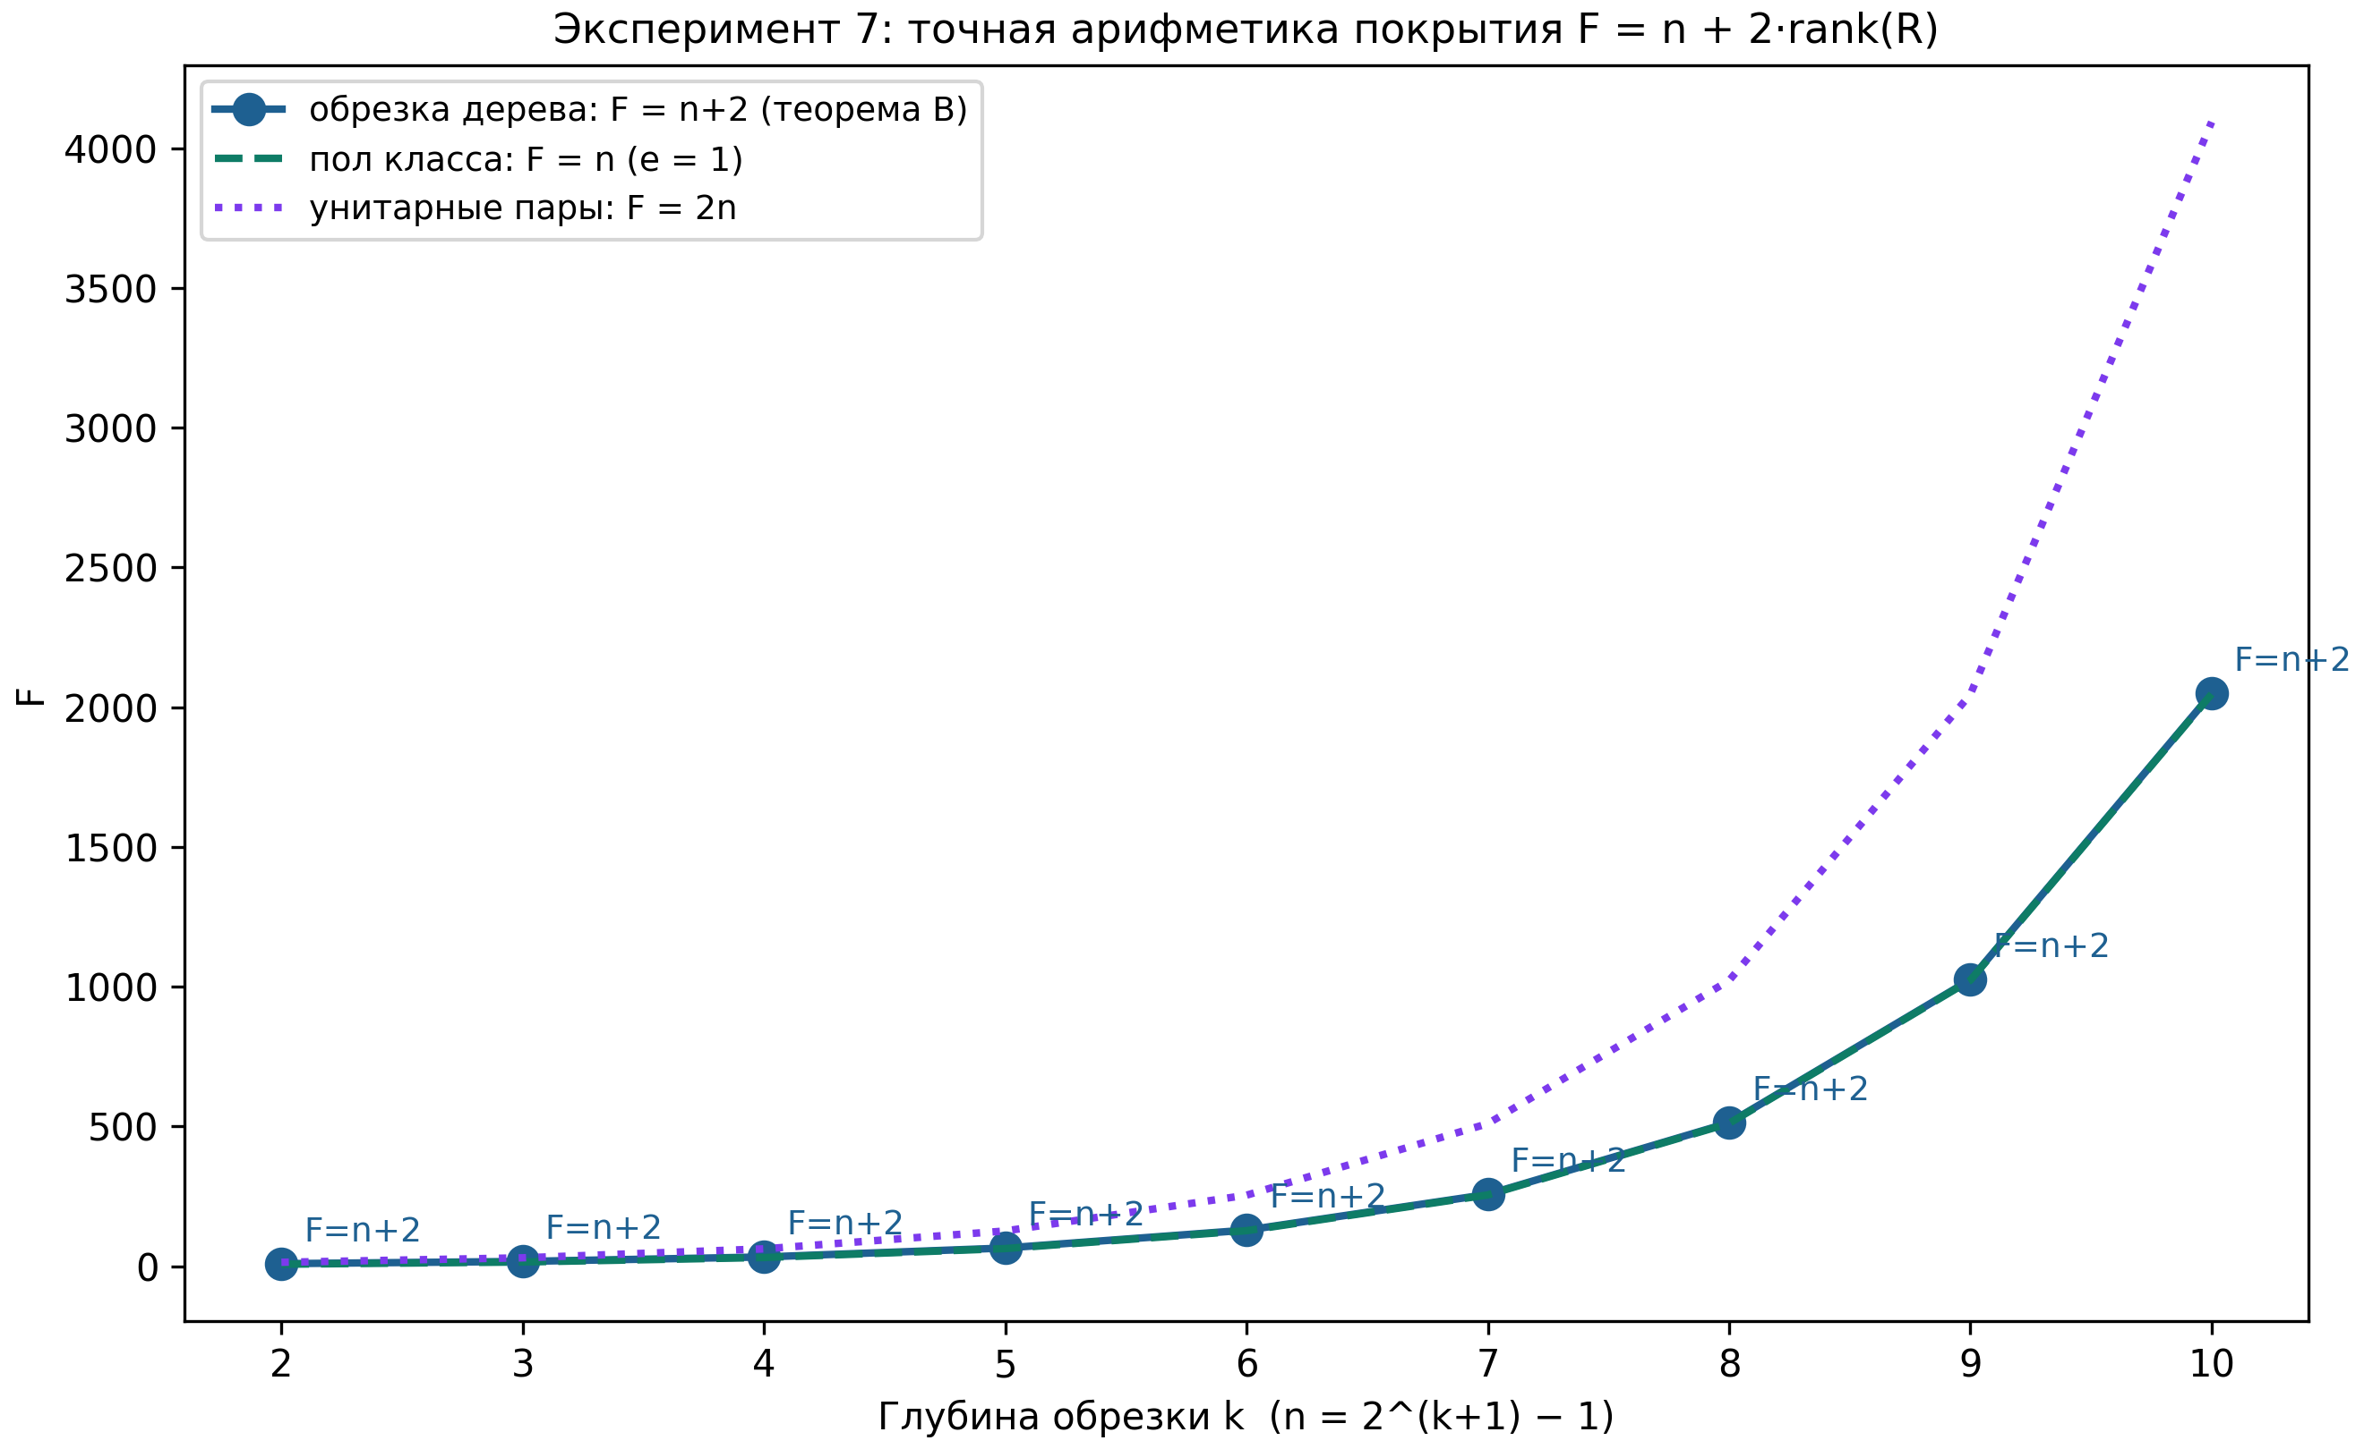
Рис. 3. Арифметика покрытия: дерево точно следует F = n + 2 (теорема B).

4.4. Теорема C и трёхчленная арифметика дефекта
Теорема C (унитарные пары). Если X₁, X₂ унитарны, то F = 2n точно, при любой паре: P = Q = I, первые два слагаемых нулевые, ‖X₁*X₂‖² = n (произведение унитарно) и ‖I‖² = n.
Перестановочные модели фреймворка — частный случай: любая унитарная пара платит ровно 2n, и дефект целиком сидит в перекрытии образов (r = n). Формулы F = 3n − 2p − 2q + 3r и F = n + 2·rank(R) дают точную трёхчленную арифметику: дефект носитель-изометрической пары складывается из перекрытия образов с весом 3r, недопокрытия с весом 2·rank(R) и базовой единицы n; лестница фреймворка — это ровно значения этой арифметики на трёх семействах: свободные скаляры 5/7 (вне класса), дерево 1 + 2/n, унитарные пары 2.
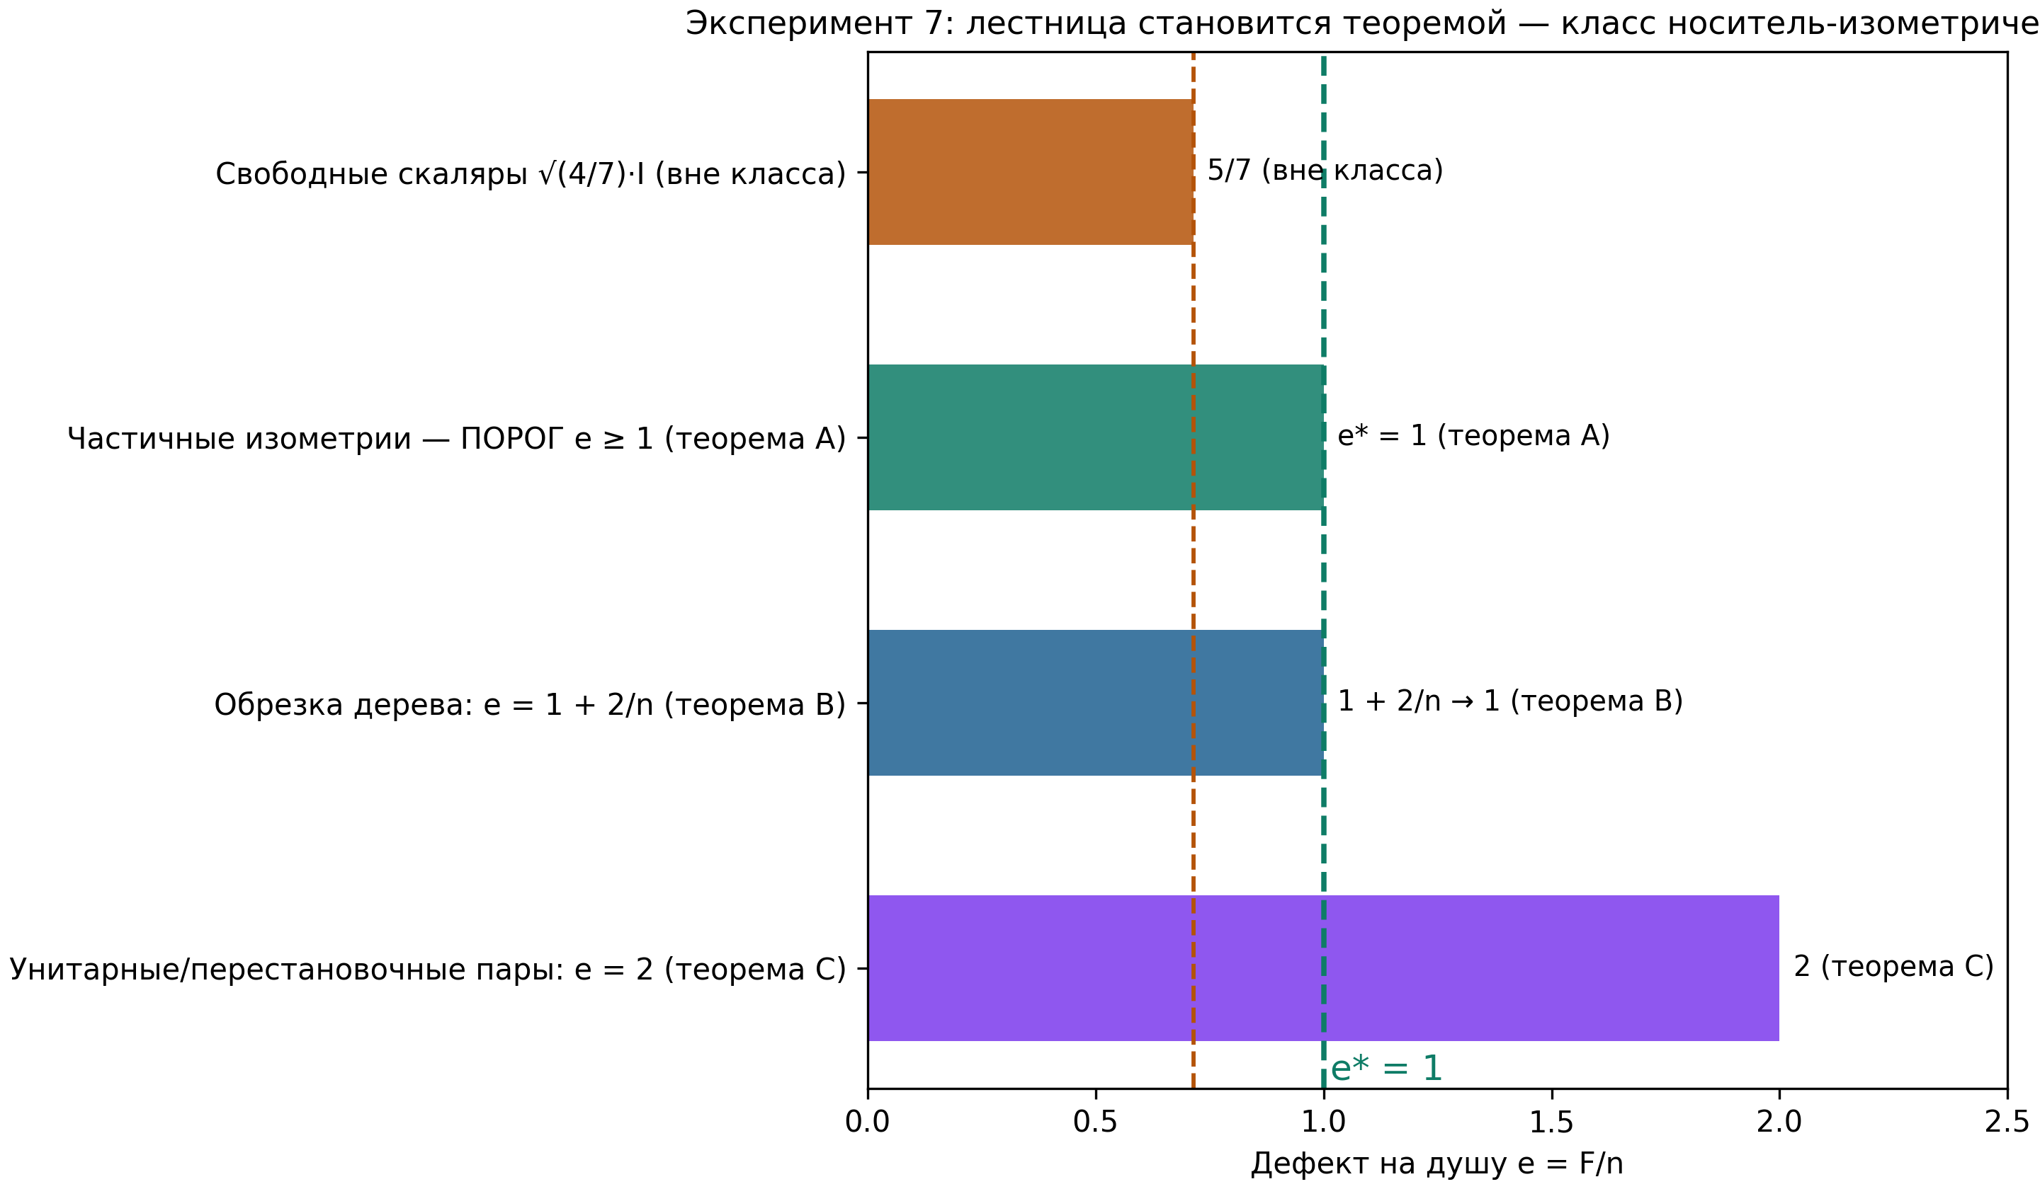
Рис. 4. Лестница как теорема: пол класса e = 1 (теорема A); 5/7 — только вне класса; унитарные пары платят ровно 2.

4.5. Следствие для цепочки Ш1–Ш4 и численная верификация
Следствие D (замыкание класса). На классе носитель-изометрических пар inf e = 1; значение 5/7 < 1 недостижимо. Следовательно, никакая последовательность носитель-изометрических моделей не даёт e → 0: в цепочке Ш1–Ш4 шаг Ш2 усиливается до η ≡ 1, и мост Ш.3(iii) невозможен для изометрических на носителе переносов — дефект на душу не опускается ниже 1.
Граница класса оптимальна: взвешенное дерево c_iS_i покидает класс с квадратичным штрафом F = (n−1)[(c₁²−1)² + (c₂²−1)²] + n + 2; при c² = 4/7 получается e ≈ 1.37–1.48 (для k = 3–7) — выше пола класса. Чтобы добраться до 5/7, нужно сжать весь носитель (√(4/7)·I): глобальный минимум живёт строго вне класса, и потому порог теоремы A неустраним внутри него. Все утверждения верифицированы численно (детерминированный эксперимент exp7_e1_threshold.py): тождество F = 3n − 2p − 2q + 3r с точностью 5.9·10⁻¹⁶ на 24 000 случайных частичных изометрий (n ≤ 12); ноль нарушений порога e ≥ 1 на тех же парах; случаи равенства F = n с точностью 8.9·10⁻¹⁶; формула покрытия на 500 случайных парах проекций с точностью 7.1·10⁻¹⁵; дерево k = 2..10 — F = n + 2 с точностью 2.3·10⁻¹³; унитарные и перестановочные пары F = 2n с точностью 2.8·10⁻¹⁴ и 1.4·10⁻¹⁴; опорные оценки tr(PQ) — ноль нарушений на 10⁴ парах проекций.
Таблица 4. Численная верификация теорем A/B/C (эксперимент 7)
Проверка | Объём | Макс. отклонение
Тождество F = 3n − 2p − 2q + 3r | 24 000 частичных изометрий, n ≤ 12 | 5.9·10⁻¹⁶
Порог e ≥ 1 (теорема A) | те же 24 000 пар | 0 нарушений
Случай равенства F = n | 5 конфигураций (n, p, q) | 8.9·10⁻¹⁶
Формула покрытия (теорема B) | 500 случайных (P, Q), P + Q ≤ I | 7.1·10⁻¹⁵
Дерево: F = n + 2, rank(R) = 1 | k = 2..10 (n до 2047) | 2.3·10⁻¹³
Унитарные пары F = 2n (теорема C) | 200 пар, n ≤ 32 | 2.8·10⁻¹⁴
Оценки tr(PQ) | 10 000 пар проекций | 0 нарушений

5. Честность и статусы утверждений
Доказано аналитически и полностью: теорема A (порог e ≥ 1 для частичных изометрий с точным описанием случаев равенства), теорема B (точная формула F = n + 2·rank(I − P − Q)), теорема C (F = 2n для унитарных пар), теорема о вырождении родового семейства (c_I = c_II только при g = 3) — все с пятнадцатистрочными доказательствами, опирающимися на тождество аудита F = G(P,Q) и классические оценки для проекций.
Доказано вычислительно с исчерпывающим перебором: лемма единственности 9/224 (перебор всех переписных дробей с q ≤ 5000, p ≤ 32) и перепись тилинга {7,3} (явное построение из GL(3,2) с проверкой графов). Численно подтверждено (машинная точность, зафиксированные зерна): все следствия теорем A/B/C и опорные оценки для проекций.
Остаётся наблюдением или гипотезой: сама связь квартики Клейна с коллапсом (аналогия на совпадениях уровня 0.1–0.8%); вывод числителя 9 = 3² из динамики (обе ветви — интерпретации, а не механизмы); фальсифицируемость родового семейства c(g) (измерений на старших поверхностях Гурвица пока нет). Зазор 0.67% между b_Ch(7) и γ как точное утверждение снят современной точностью измерений, если δ-механика не даст поправку.

6. Выводы и следующие шаги
Лестница препятствий дефекта Кунца перестала быть эмпирической последовательностью значений и стала теоремой с точной арифметикой: порог e ≥ 1 на классе носитель-изометрических конструкций доказан (теорема A), формула покрытия F = n + 2·rank(R) точна (теорема B), унитарные пары платят ровно 2n (теорема C), и следствие D закрывает мост Ш.3(iii) для всего класса: софическое усиление не может приходить от изометрических переносов.
Наблюдение DSI-4 получило аналитическое окружение: константа 224 = 4·56 переписна (семь независимых тождеств, межбашенные двойники), дробь 9/224 единственна среди переписных (лемма единственности), а родовое семейство c(g) с единственным вырождением при g = 3 делает программу фальсифицируемой: ветви (g−1)⁻¹ и (g−1)⁻² различаются уже при g = 7 в полтора раза и в девять раз при g = 17. Постановка задачи Чоптюка зафиксирована на обоих уровнях, и её разрешимость оценена честно: численно — решено; строго — крупные открытые проблемы (существование, единственность, устойчивость DSS); замкнутая форма — программа фреймворка с двумя точными пробелами.
Следующие шаги: (а) внести теоремы A/B/C и следствие D в репозиторий как версию 3 stability_lemma с тестами на частичных изометриях; (б) поставить решёточный/спектральный эксперимент на поверхности Фрикке–Макбита (g = 7): измерение амплитуды DSI различило бы ветви I и III одним числом (3/224 против b_Ch(46) — расхождение в 1.44 раза); (в) высокоточный расчёт λ₁ квартики (алгоритм Хейхала) и γ методом возмущений Гундлаха — проверка способности δ-разложения закрыть зазор 0.67%; (г) аналитика числителя 9 = 3²: вывод «все, кроме одной» (N − 1) из когомологий спинорных пучков на {7,3} либо доказательство отсутствия такого вывода.

Приложение. Воспроизводимость
Пакет экспериментов: choptuik_experiments/exp6_census_224.py (перепись {7,3} из GL(3,2), провенанс 224/672, переписной фильтр, родовое семейство c(g)) и exp7_e1_threshold.py (теоремы A/B/C: частичные изометрии, формула покрытия, унитарные пары, оценки tr(PQ), контраст 5/7). Запуск: python3 exp6_census_224.py и python3 exp7_e1_threshold.py; результаты пишутся в results/exp6_census_224.json и results/exp7_e1_threshold.json, фигуры — в fig_ru/ и fig_en/. Все прогоны детерминированы (зафиксированные зерна генераторов), полное время двух прогонов — менее трёх минут.
Иллюстративная фигура задачи Чоптюка (универсальный скейлинг и сравнение констант) строится командой python3 fig_choptuik.py; она синтетическая и помечена как иллюстрация постановки 1993 года, а не как результат численного моделирования коллапса.

